ACTUALIZACIONES AL SISTEMA ADMIARCHI

VERSION: 7.3.192 del 12 de Febrero de 2019

- En la Vista de documentos recibidos del módulo de Gestión Documental (GD) se agrega columna “R” para indicar allí con una letra “X” si el documento ya fue reenviado a otro funcionario por parte del funcionario que está consultando dicha vista.

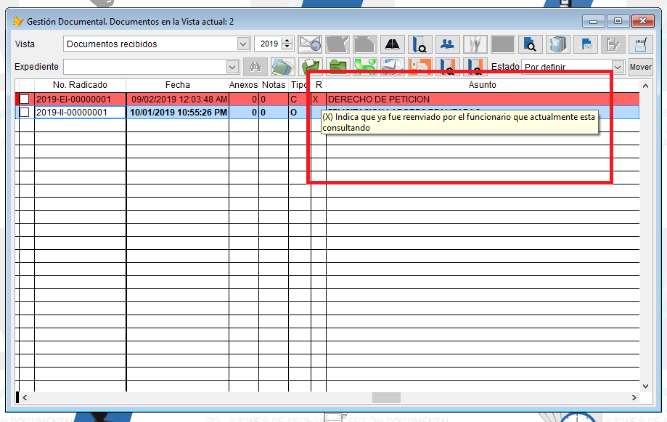

- Al formulario de Series y Subseries (Menú: Tablas-> Series y Subseries-> Actualizar) se agrega botón que permite definir Lista de Distribución al Tipo Documental según la Ventanilla que haga la radicación mediante RCOE.

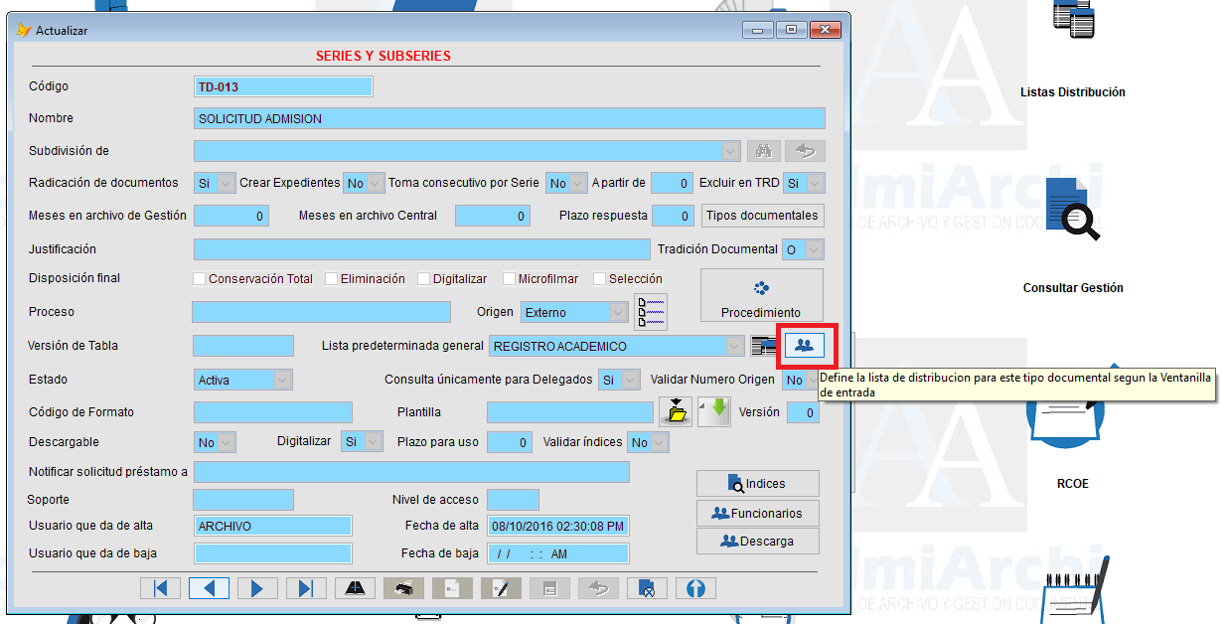

Por cada ventanilla incluida (Funcionario) se indicará la lista de distribución que se asocia:

